Sistema de control de equipaje en aeropuerto
Introducción: Este software te permitirá automatizar el control de equipaje en un aeropuerto en el cual le facilitara el trabajo a los empleados del aeropuerto, el software le preguntara al empleado cuanto pesa cada equipaje y a partir de eso el software va a concluir si el equipaje del pasajero está en el máximo del peso permitido, si el equipaje se pasa del peso permitido el software le dirá al empleado cuando debe pagar el pasajero por el peso extra.
JUATIFICACION: Este software se desarrolla con el objetivo de facilitar el trabajo de los empleados del aeropuerto al momento de revisar el peso del equipaje de los pasajeros, el sistema permitirá calcular automáticamente si el equipaje cumple con el peso permitido o si tiene sobrepeso. Además, ayudará a calcular el costo adicional que debe pagar el pasajero por el exceso de peso.
Definición del problema: En los aeropuertos es necesario controlar el peso del equipaje de los pasajeros para cumplir con las normas de las aerolíneas. Muchas veces este proceso puede tardar más tiempo o generar errores si se hace manualmente. Por eso se necesita un sistema que permita ingresar el peso del equipaje y que automáticamente determine si está permitido, si tiene sobrepeso o si no puede ser aceptado.
Contexto: El sistema será utilizado en el área de registro de equipaje de un aeropuerto. Los empleados encargados de recibir las maletas de los pasajeros ingresarán la información en el sistema, como el nombre del pasajero y el peso del equipaje. El software evaluará estos datos y mostrará si el equipaje está dentro del límite permitido o si el pasajero debe pagar un costo adicional por exceso de peso.
Objetivo general:
Desarrollar un sistema que permita controlar el peso del equipaje de los pasajeros en un aeropuerto y determinar si cumple con el peso permitido.
Objetivos específicos:
- Registrar el nombre del pasajero.
- Registrar la cantidad de equipaje que lleva el pasajero.
- Registrar el peso de cada equipaje.
- Determinar si el equipaje está dentro del peso permitido.
- Calcular el costo adicional en caso de sobrepeso

Entrada:
- Nombre_ pasajero = El sistema debe preguntar el nombre del pasajero
- Cantidad _equipaje =El sistema debe preguntar cuanto equipaje lleva el pasajero
- Peso _equipaje =El sistema debe preguntar cuanto pesa cada equipaje
Proceso:
- El sistema evaluara cada equipaje y tomara una decisión teniendo en cuenta es peso
- Peso_ ideal = Si el equipaje pesa 23 kg será permitido
- Peso_extra =Si el equipaje pesa mas de 23 pero menos de 32 kg: el equipaje esta en sobre peso y se le cobrara por cada kg extra
Peso extra = peso del equipaje – 23
Costo = peso extra * 10.000 esto es lo que debe pagar el pasajero
- Sobrepeso=Si el equipaje pesa mas de 32 kg no será permitido
- El sistema repetirá esto cada ves y con con cada uno de sus
equipaje
Salida:
- Nombre_ pasajero El sistema muestra el nombre del pasajero
- Peso _equipaje El paso de cada equipaje
- Estado_equpaje Si fue permitido, con sobrepeso o rechazado
- Costo_extra El total a pagar por sobre peso

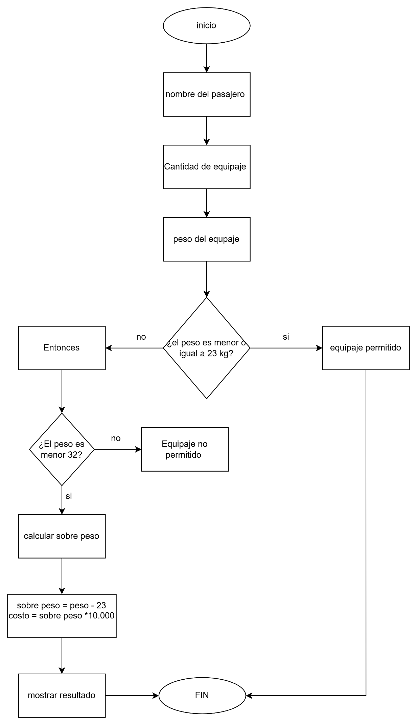

Conclusión:
El desarrollo de este sistema permite mejorar el control del equipaje en los aeropuertos, facilitando el trabajo de los empleados y reduciendo posibles errores en el cálculo del peso permitido. Además, el sistema ayuda a determinar de forma rápida si el equipaje cumple con las normas establecidas o si el pasajero debe pagar un costo adicional por exceso de peso.

